西安电子科技大学人事管理系统信息录入说明

一、各单位信息管理员登陆
1、从人事处网站或学校主页最下面“数字化校园-人事系统”点击进入登陆界面。
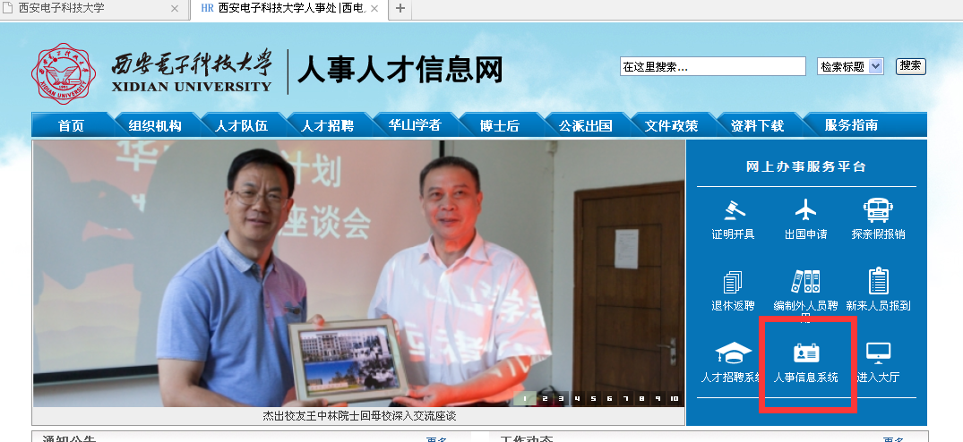
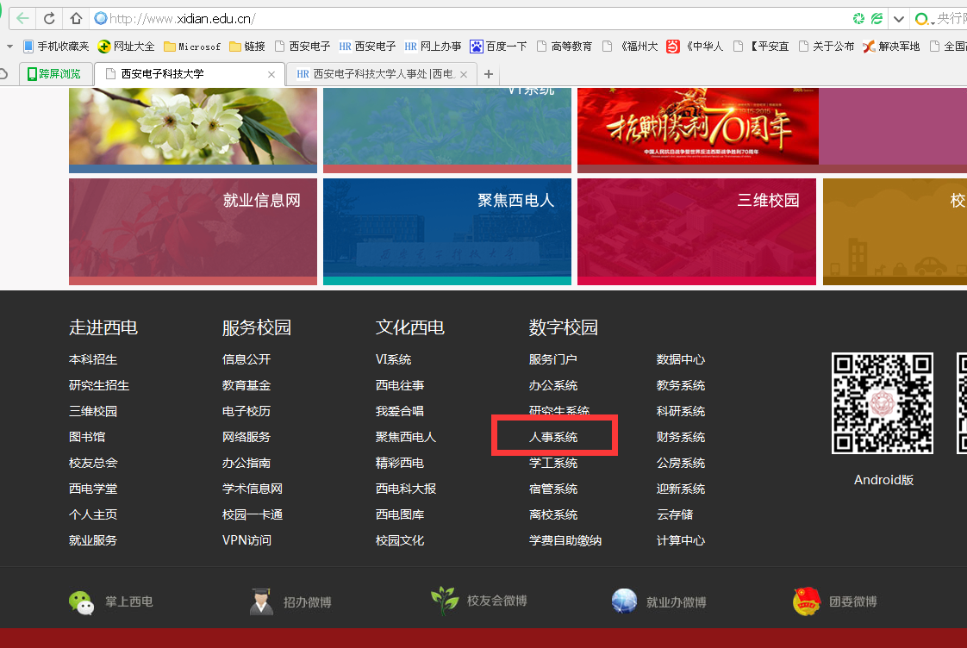
2、用户登录
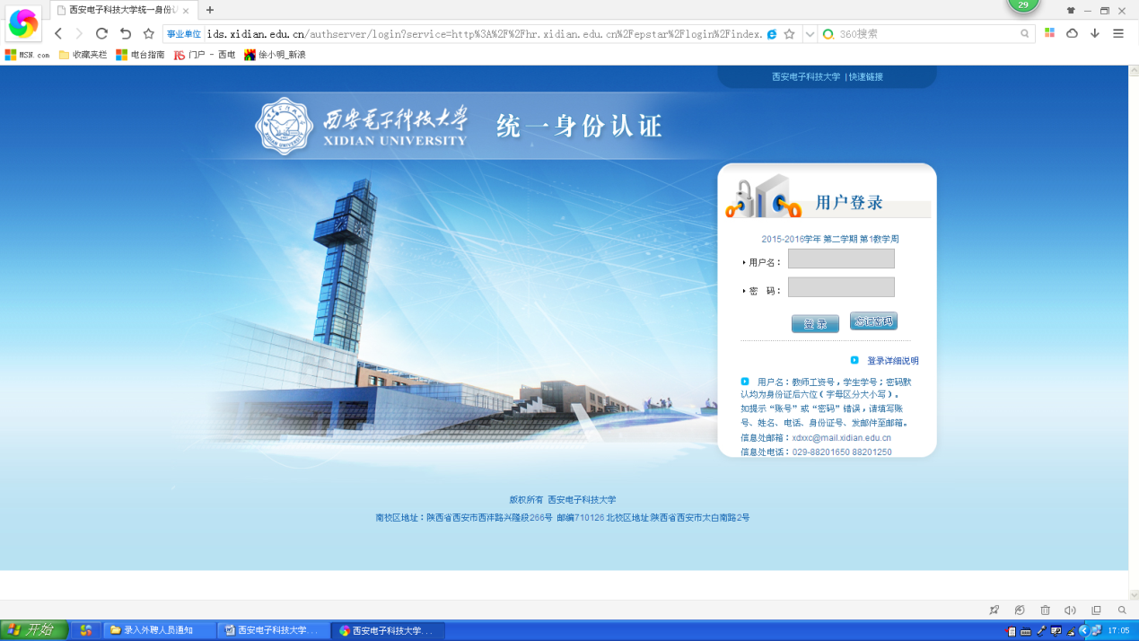
在编人员的用户名和初始密码是西安电子科技大学统一身份认证用户名和密码，请自行登录。
外聘信息管理员的用户名密码请咨询人事处。
3.请在用户界面右上角选择“管理平台”。
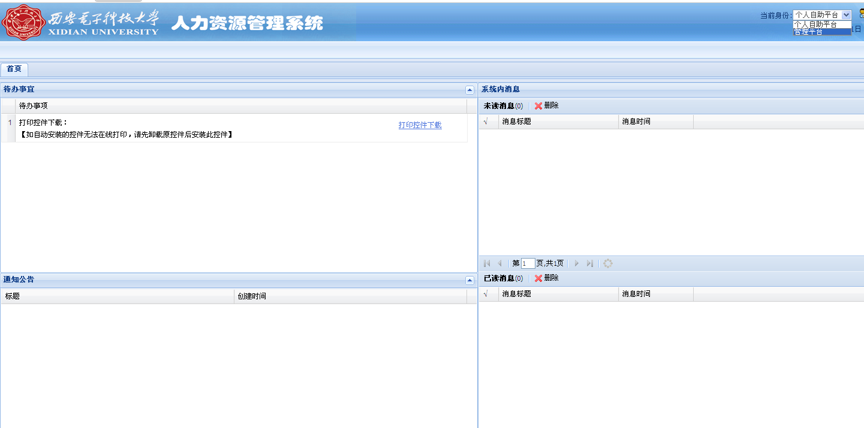
二、外聘人员录入
1．选择“非编人员管理”项下“非在编人员信息维护”，点击菜单“新建”，进入录入界面。
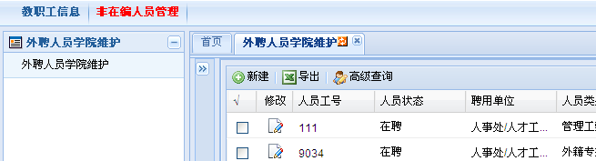
2.录入人员工号由系统生成，所有感叹号标注的为必填项。
“聘用单位”和“用工单位”按实际聘用以及在岗情况填写。如张三老师，是教务处聘用，在通信工程学院上岗，则“聘用单位”和“用工单位”分别填写“教务处”和“通信工程学院”。
人员类别选择与外聘人员岗位最接近的类型，c岗和d岗外聘人员选择c岗或d岗类型。
“是否缴纳保险”填“否”。
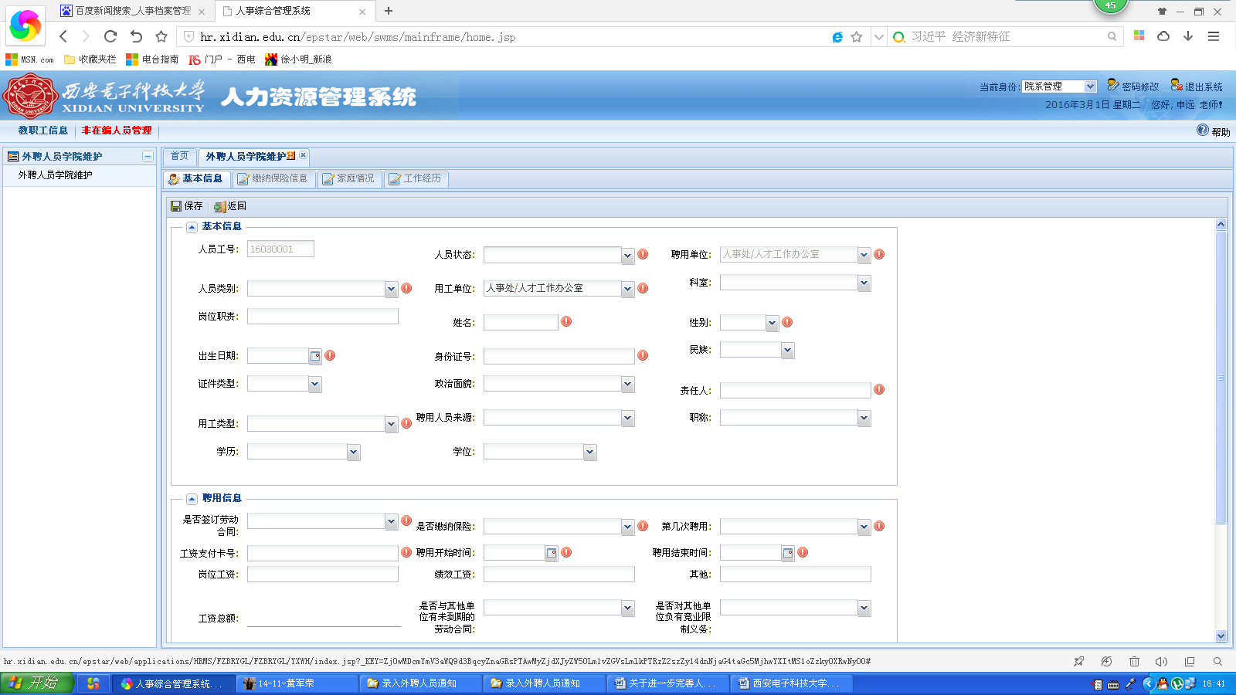

3. 点击“保存”。

